**Stop-Motion („Blue vs Red”)**

**Handlung (Schlüsselszenen: 1 & 2 (Einleitung)):**

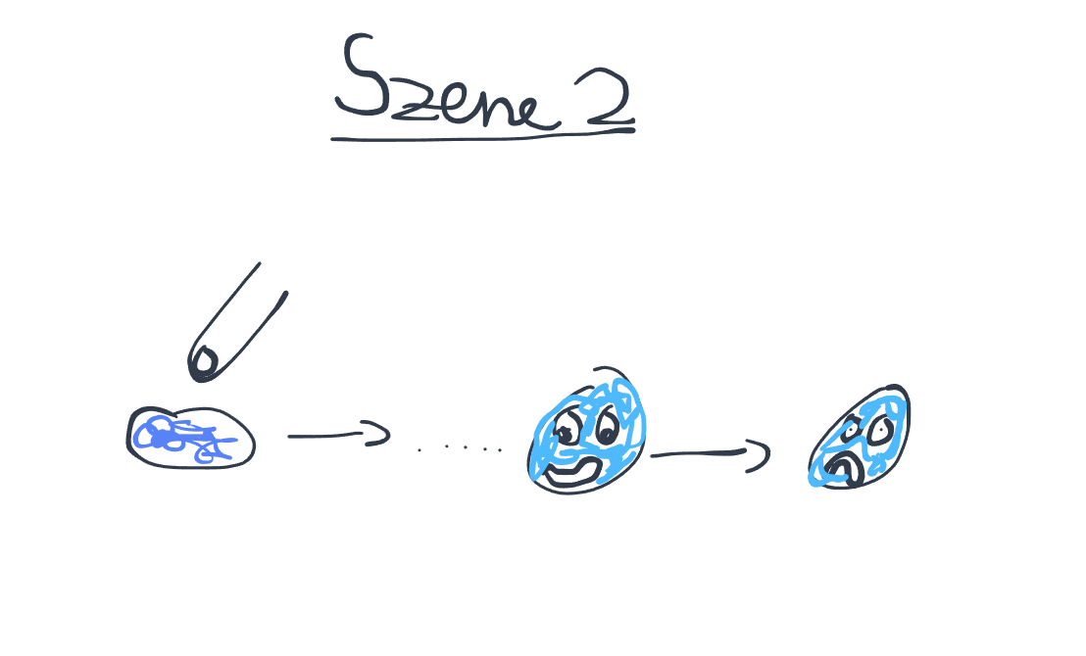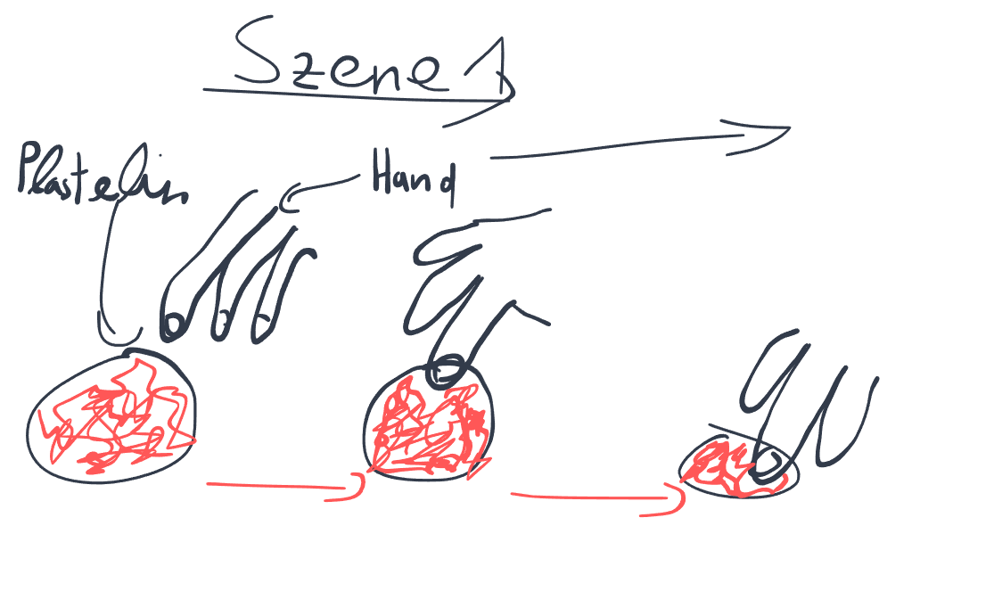

Mein Stop-Motion Projekt soll den Streit zwischen Rot und Blau um die beliebteste Farbe, kindlich darstellen. Anfänglich erschafft eine Hand die Farbe-Blaue 🡪 diese formt sich und wird zu einem blauen „Monster“. Danach wird die zweite Farbe Rot geformt 🡪 mit dieser passiert dasselbe wie mit blau. (Sounds: schleim-klebend-sound, blob-sounds)

**Handlung (Schlüsselszenen 3):**

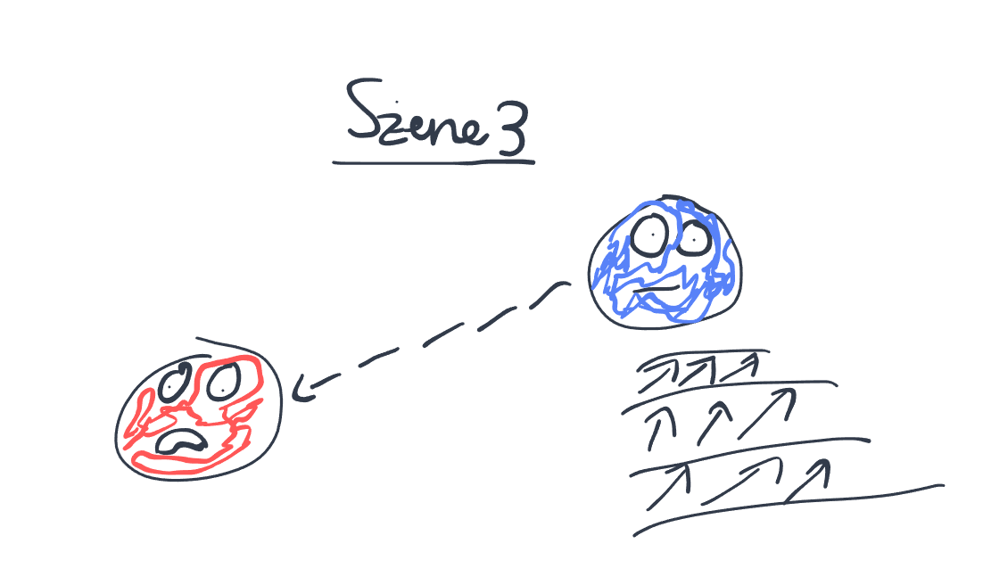

Nun gibt es einen Kampf von der Vorherrschaft zwischen den beiden Farbenmonstern. Dieser wird mittels mehreren „Kampszene“ dargestellt. (angry(grrrrr)-sound, blob-sound-fx)

Mögliche Kampfszenen:

* Aufeinander springen
* Gegenseitiges abstoßen
* Weghauen vom Gegner

**Handlung (Schlüsselszenen 4):**

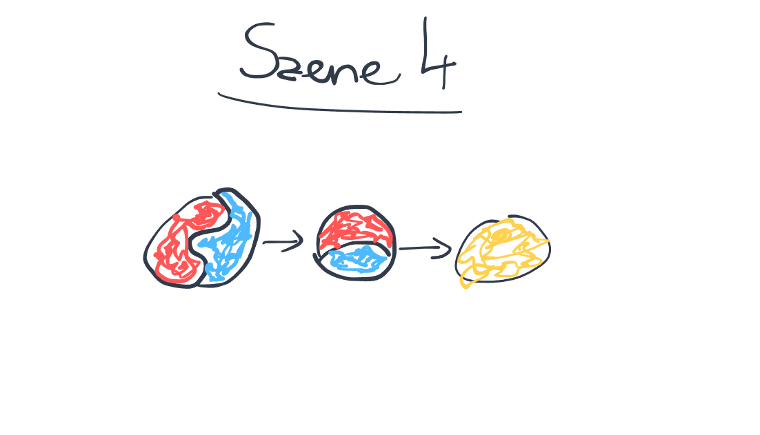

Während des Kampfes vermischen sich die Farben miteinander und werden langsam, aber sicher zu einer einzigen Farbe. Dieser Prozess der Vermischung wird über mehrere Frames verteilt stattfinden. Während diesem wird aber „weitergekämpft“. Nun soll das Kämpfen aber in Form von rollen und vermischen dargestellt werden. (blob-sounds)

**Handlung (Schlüsselszenen 5 (Schluss)):**

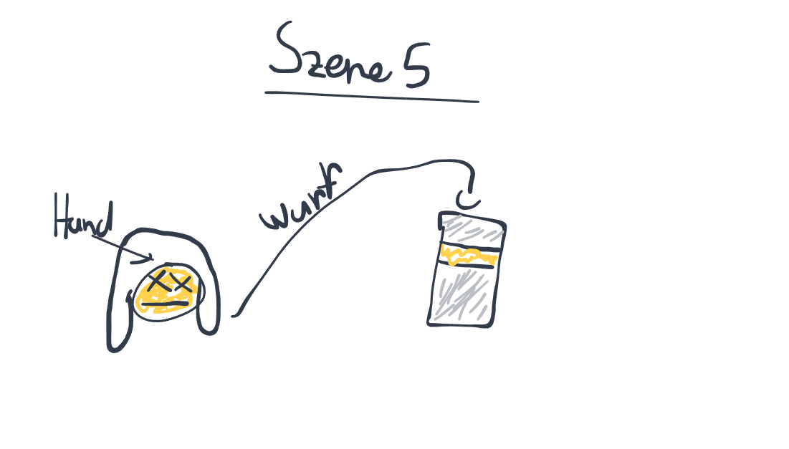

Nun da sich die Farben allmählich vermischt haben steht fest das keiner der beiden der Sieger ist. Die Hand kommt in diesen Szenen wieder vor uns wirft das entstandene Plastilin Gemisch wieder zurück in dessen neuen Behälter. Niemand ist der Sieger.

**Techniken und Tools**

Primär soll mit Plastilin gearbeitet werden. Es wird noch dazu eine Kamera, ein Bildschirm, ein Rechner, ein Stativ, Lichter, buntes A3-Plakatpapier und ein Schnittprogramm wie Premiere Pro oder auch Audition für die Mehrspurige Audiobearbeitung benötigt.